Mijn sport

Mijn sport is rugby. Het is een zeer leuke actieve sport om je eens goed bij uit te leven. Wat rugby zo leuk maakt, is dat je het niet kan vergelijken met een andere sport. In België is deze sport niet zo bekend, maar in andere landen zoals Zuid-Afrika, Nieuw Zeeland, Frankrijk, Ierland,... is deze sport wel heel populair, een beetje zoals voetbal in België. Mijn favoriete ploeg is Nieuw Zeeland.

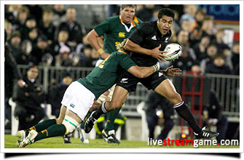
Rugby is een contactsport. Dit wil zeggen dat je fysiek contact mag hebben met je tegenstander. Dit maakt rugby zo speciaal. Maar het wil niet zeggen dat omdat je fysiek contact mag hebben, je alles mag. Er zijn zeer veel regels in rugby. De belangrijkste is achteruit passen.

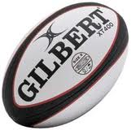
Maar hoe is rugby ontstaan? Wel, rugby is ontstaan in Rugby, een plaats in Engeland. Daar scoorde een man ongeveer 200 jaar geleden met zijn handen tijdens een voetbalmatch. Maar je moet de bal niet gewoon gooien, je moet met je handen de bal achter de trylijn op de grond drukken. De rugbybal is geen gewone ronde bal. Hij lijkt op een ei. Dit is ook met een reden. Zo kan je hem beter vasthouden.
Jammer genoeg kan Mechelen geen rugbyteam op zich vormen dus speel ik en nog vijf anderen van Mechelen matchen samen met Schilde. Als je iemand kent die geknipt is voor deze sport heb ik nog een tip: rugby is de leukste sport die ik ken!

